Моніторинг якості знань та освітніх втрат в учнів 9-х класів
Комунального закладу «Науковий ліцей імені Анатолія Лигуна»
Кам’янської міської ради
за підсумками контрольної роботи з української мови за текстами адміністрації у 2024 – 2025 навчальному році

Відповідно до наказу Міністерства освіти та науки України від 16.01.2020 №54 «Про затвердження Порядку проведення моніторингу якості освіти», зареєстрованого в Міністерстві юстиції України 10 лютого 2020 за №154/34437, Положення про порядок проведення внутрішнього моніторингу якості освіти, річного плану роботи закладу та з метою моніторингу результатів навчання учнів, у травні 2025 року проведено моніторинг якості знань учнів 9-х класів за підсумками контрольної роботи з української мови за текстами адміністрації.

Мета контрольної роботи:
- оцінити рівень навчальних досягнень учнів 9-х класів за курс базової загальної середньої освіти і сформованість умінь застосовувати набуті знання під час виконання завдань у тестовій формі;
- узагальнити інформацію про засвоєння навчального матеріалу, який вивчався протягом 2024-2025 навчального року;
- оцінити рівень сформованості ключових компетентностей і наскрізних вмінь відповідно до Державного стандарту базової середньої освіти;
- дотримання принципів академічної доброчесності у взаємодії учасників освітнього процесу та організації навчальної діяльності;
- формування в учнів активної громадянської позиції, патріотизму, поваги до державної мови.
Характеристика контрольної роботи
- Проводилася протягом 90 хв.
- Варіантів: два
- Завдання різнорівневі:
І рівень. Завдання з вибором однієї відповіді.
ІІ рівень. Завдання на встановлення відповідностей.
ІІІ рівень. Завдання на застосування орфографічних знань і вмінь.
ІV рівень. Завдання з відкритою відповіддю.
Опис видів питань, завдань
Завдання 1-4 передбачають вибір відповіді, яка містить пунктуаційну помилку або речення з певним розділовим знаком.
Завдання 5-9 потребують аналізу синтаксичних конструкцій і речень та встановлення відповідностей з характеристикою речення, схемою, типами синтаксичної конструкції, видами підрядних речень.
Завдання 10-11 містять речення і вимагають визначення частин мови і членів речення.
Завдання 12 вимагає застосування знань з орфографії (словниковий диктант).
Завдання 13 з відкритою відповіддю потребує вміння висловити власний погляд на запропоновану тему, дотримуючись структури есе.
Інструментарій оцінювання
Розроблено критерії оцінювання відповідно до типів завдань, що дозволяє уніфікувати підхід до оцінювання і уникнути суб’єктивності при виставлення балів за кожен із видів завдань.

№ завдання | Оцінювання (у балах) | Загальна кількість балів
1, 2, 3, 4 | 4 завдання по 0,5 балів за кожну правильну відповідь | 2 бали
5, 6, 7, 8, 9 | 5 завдань по 4 бали (1 бал за кожну правильну відповідь) | 20 балів
10, 11 | 2 завдання по 1 балу (0,25 балів за кожну правильну відповідь) | 2 бали
12 | 24 слова/словосполучення по 0,5 балів за кожне правильно написане | 12 балів
13 | 1 завдання – 12 балів (6 балів – за зміст, 6 балів – мовне оформлення) | 12 балів
Разом |  | 48 балів

Критерії оцінювання есе (власного висловлення)
Змістовий критерій
1 | Розкриття теми, доказовість основної думки, несуперечливість доказів |  | 3 бали
2 | Логічна послідовність викладу думок |  | 1 бал
3 | Багатство і виразність мовлення |  | 2 бали
Мовний критерій
1 | Орфографія і пунктуація | Кількість помилок | Бали
1 | Орфографія і пунктуація | 0–1 (негруба) | 6
1 | Орфографія і пунктуація | 1–1 (негруба) | 5
1 | Орфографія і пунктуація | 2–3 | 4
1 | Орфографія і пунктуація | 4–5 | 3
1 | Орфографія і пунктуація | 6–7 | 2
1 | Орфографія і пунктуація | 8–9 | 1
1 | Орфографія і пунктуація | 10 і більше | 0
2 | Лексична, граматична, стилістична грамотність | Кількість помилок | Бали
2 | Лексична, граматична, стилістична грамотність | 1 | 6
2 | Лексична, граматична, стилістична грамотність | 2 | 5
2 | Лексична, граматична, стилістична грамотність | 3 | 4
2 | Лексична, граматична, стилістична грамотність | 4 | 3
2 | Лексична, граматична, стилістична грамотність | 5 | 2
2 | Лексична, граматична, стилістична грамотність | 6 | 1
2 | Лексична, граматична, стилістична грамотність | 7 і більше | 0

Статистичні дані контрольної роботи:
Клас | Дата проведення | Кількість  учнів  у класі | Роботу  виконували | % | Примітка
9-А | 13.05.2025 | 31 | 31 | 100
9-Б | 13.05.2025 | 30 | 30 | 100
9-В | 13.05.2025 | 30 | 27 | 90
9-Г | 13.05.2025 | 27 | 26 | 96
Разом |  | 118 | 114 | 97

Результати оцінювання:
Клас | Початковий рівень | % | Середній рівень | % | Достатній  рівень | % | Високий рівень | % | Якісний  показник | Примітка
9-А | - | - | 3 | 10 | 21 | 68 | 7 | 22 | 90
9-Б | - | - | 3 | 10 | 24 | 80 | 3 | 10 | 90
9-В | - | - | 12 | 44 | 14 | 52 | 1 | 4 | 56
9-Г | - | - | 5 | 19 | 17 | 66 | 4 | 15 | 81
Разом | - | - | 23 | 20 | 76 | 67 | 15 | 13 | 80

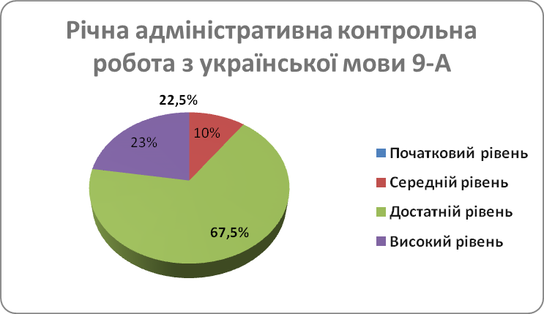

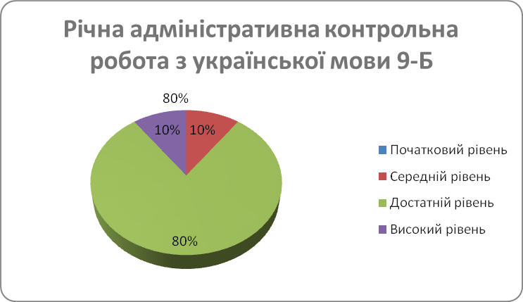

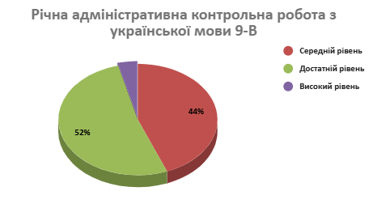

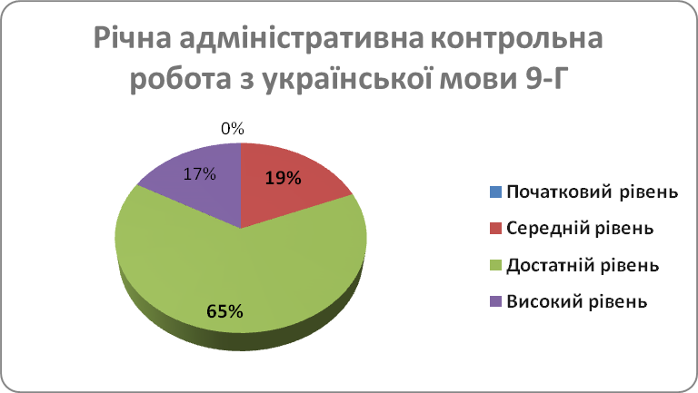

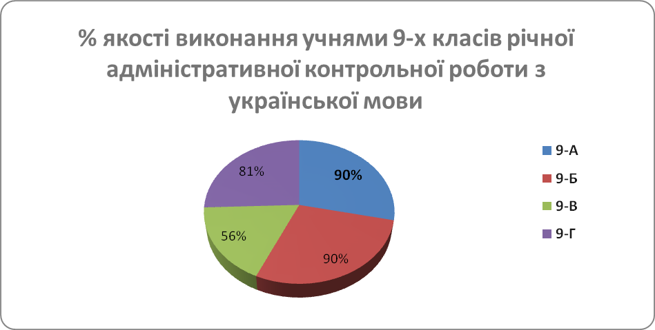
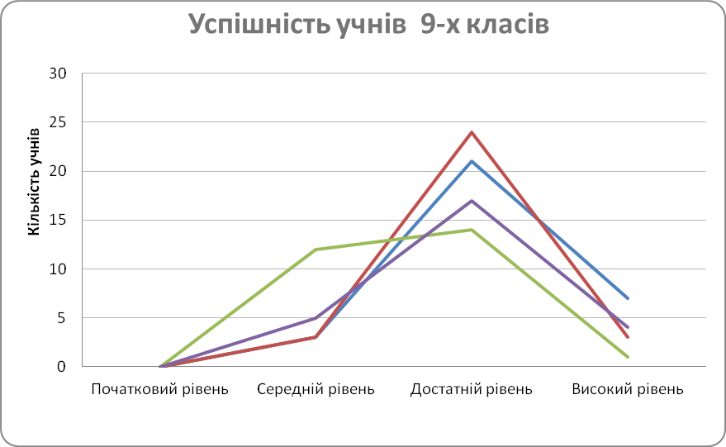

Аналіз контрольної роботи
Навчилися:
- розрізняти типи складних речень (із сурядним, підрядним, безсполучниковим і змішаним зв’язками);
- аналізувати будову речень, смислові зв’язки між формально простими реченнями, речення з прямою мовою і правильно вживати розділові знаки;
- визначати типи підрядних частин;
Повторили:
- частини мови і члени речення;
- орфографічні правила за новою редакцією Правопису української мові 2019 року;
- структуру есе (власного висловлення).

Помилки:
- потребують удосконалення навички з орфографії за новою редакцією Правопису української мови 2019 року;
- визначення членів речення (порушується алгоритм визначення членів речення – помилки у постановці запитання) і частин мови;
- увідповіднення типу синтаксичної конструкції з прикладом речення;
- ще становить складність у формулюванні власного погляду на запропоновану тему (дотримання структури висловлення, наведення аргументів і прикладів).

Шляхи подолання освітніх втрат
Для діагностування доцільно використовувати всю палітру інструментів: педагогічне спостереження; невербальний та вербальний зворотний зв’язок від учнів; усне опитування; аналіз учнівських робіт (виконання завдань на різноманітних платформах, письмові роботи); самооцінювання і взаємооцінювання.
Ці інструменти можна використовувати як для виявлення втрат окремих учнів, так і для діагностування навчальних втрат усього класу.

Рекомендації щодо покращення рівня якості знань учнів з української мови:

- Здійснити адаптивне коригування календарно-тематичних планів з урахуванням потреби в подоланні освітніх втрат і освітніх розривів.
- Проводити індивідуальні та групові консультації, факультативи (за окремим графіком).
- За потреби перерозподілити навчальний час між темами.
- У роботі з обдарованими дітьми використовувати завдання різних рівнів складності.


Заступник директора
з освітнього процесу Л.В. Панченко

